*ПРИЛОЖЕНИЯ*

*ПРИЛОЖЕНИЕ А*

***Задание 1.*** *Подготовить плакат «Памятка для программиста» в любом графическом редакторе.*

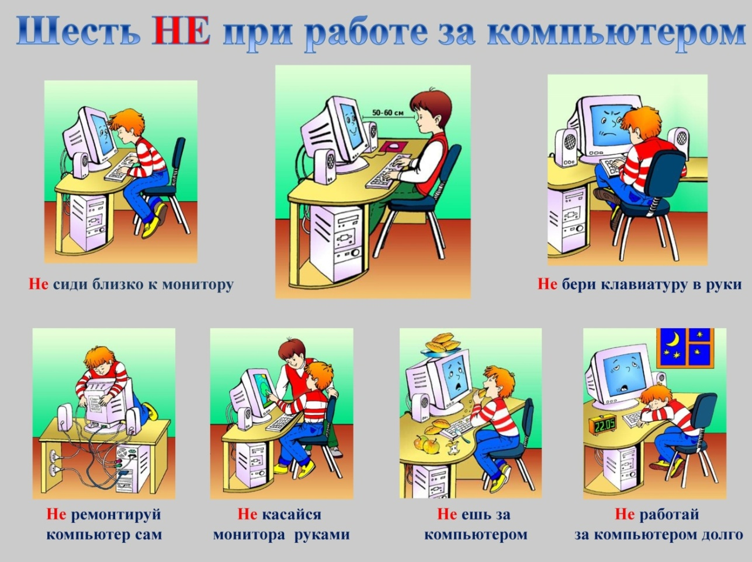

***Задание 2.*** *Составить онлайн-тест по изученному материалу. Сервис для создания теста выбрать самостоятельно.*

<https://izuchennij-material.testograf.ru/>

<http://izuchennij-material-2.testograf.ru>

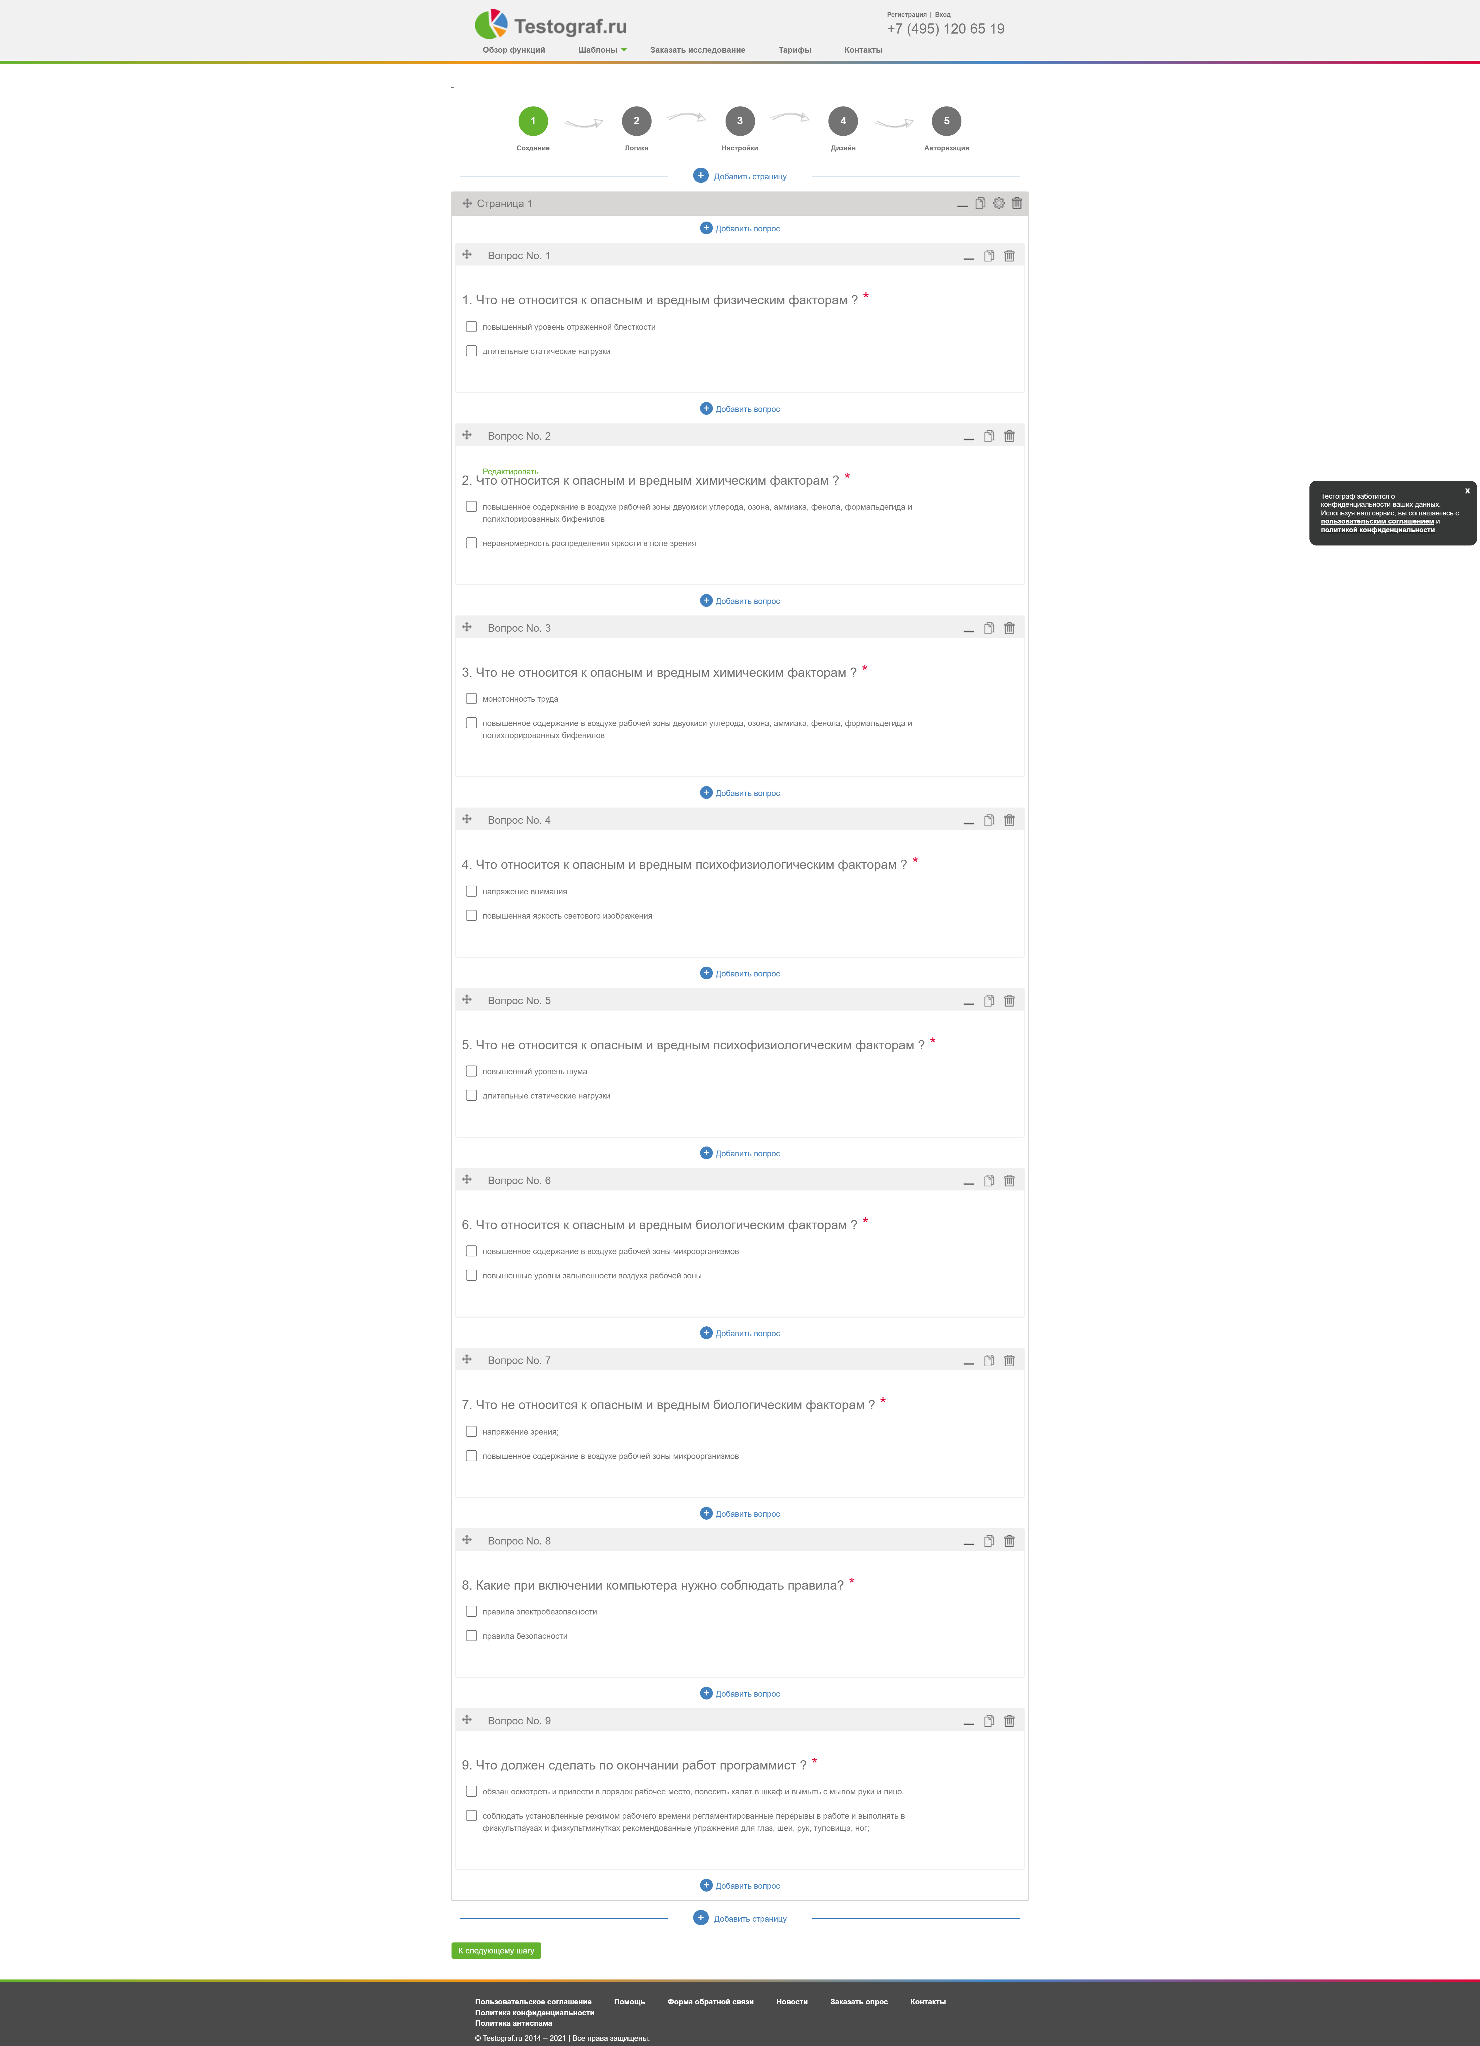

***Задание 3.*** *Сделать презентацию по противопожарной безопасности в кабинете с ПЭВМ*

